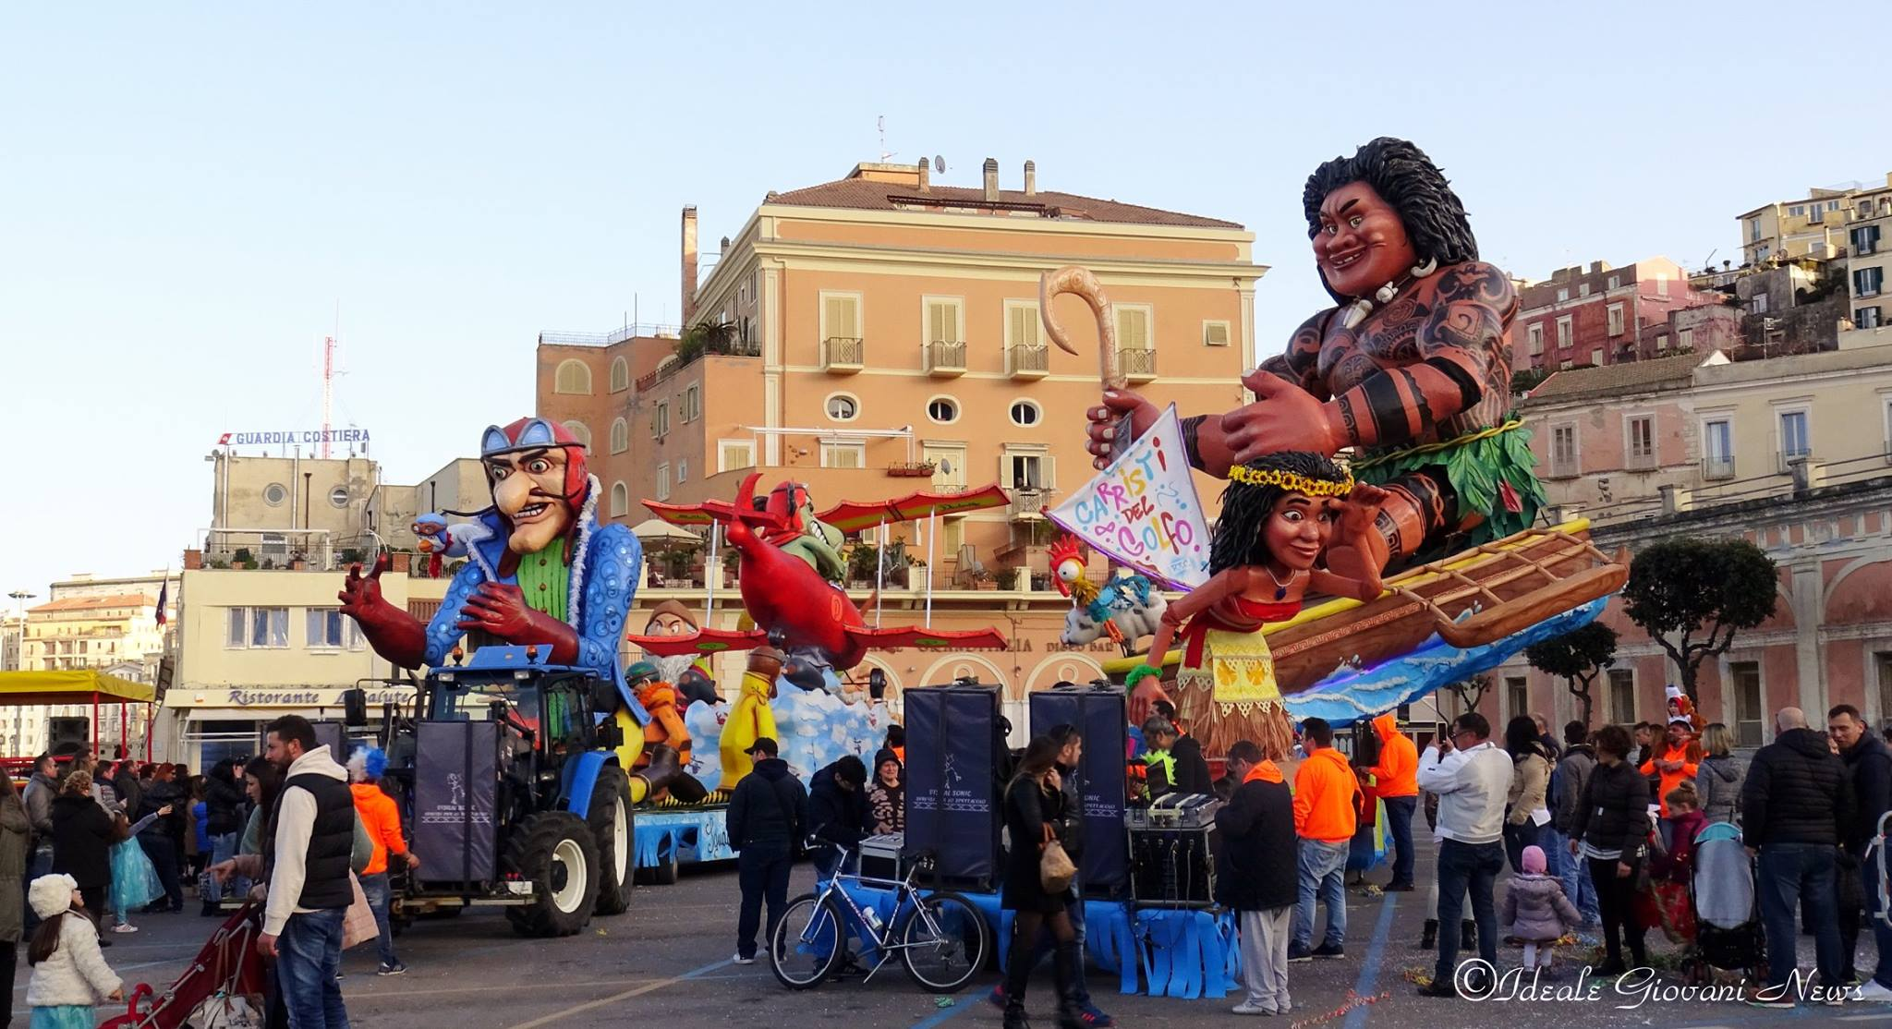
CARNEVALE A GAETA 2017 – I EDIZIONE
- Carnevale 2014/2017 - Gaeta News 24
__________________________________________________________________________
- Carnevale 2017 a Gaeta (Sfilata dei carri)
- Carnevale 2017 a Gaeta (Oceania – Film)
- Carnevale 2017 a Gaeta (Piazzale Caboto)
- Carnevale 2017 a Gaeta (Biancaneve e i 7 Nani)
- Carnevale 2017 a Gaeta (Lo Squadrone Avvoltoi)
__________________________________________________________________________
- Carnevale a Gaeta 2017 – I Edizione – Dailymotion
__________________________________________________________________________

